T I C K E T S D E S A L I D A



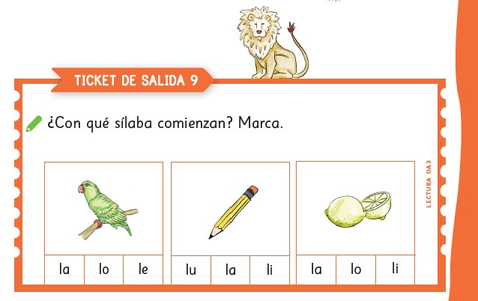**S E M A N A 3 LEO PRIMERO - 1 ° BÁSICO CLASE 9**

**CLASE 10**

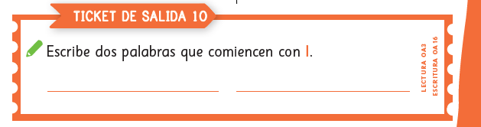

T I C K E T S D E S A L I D A



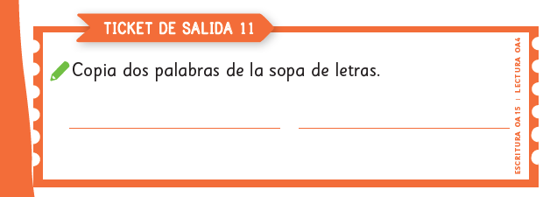**S E M A N A 3 LEO PRIMERO - 1 ° BÁSICO CLASE 11**

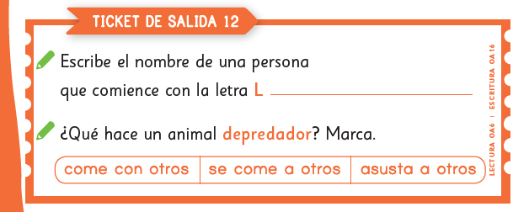**CLASE 12**